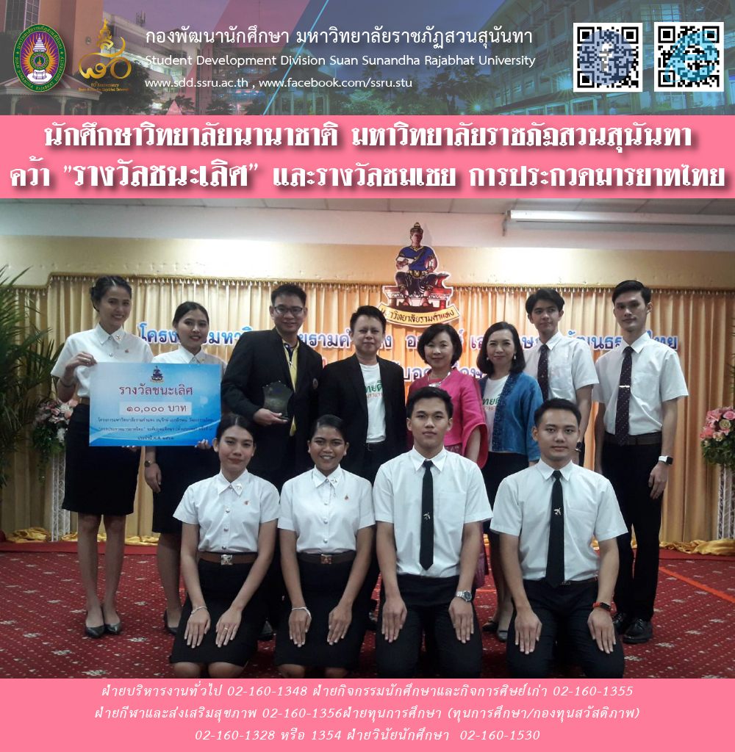
นักศึกษา วิทยาลัยนานาชาติ มหาวิทยาลัยราชภัฏสวนสุนันทา คว้ารางวัลชนะเลิศและรางวัลชมเชย การประกวดมารยาทไทย ในโครงการมหาวิทยาลัยรามคำแหง อนุรักษ์ เอกลักษณ์ วัฒนธรรมไทย“การประกวดมารยาทไทย” ระดับอุดมศึกษา (ทั่วประเทศ)
First Prize and Honorable mention goes to Students from International College of Suan Sunandha Rajabhat University at "Thai Etiquette Contest" Higher Education Level (Nationawide) in tertiary level (nationwide) under Thai cultural identity Conserving of Ramkhamhaeng University Project.

